**0815 网站微信调整**

各位，经过我与各位领导的几天的测试，今天和三位领导讨论了网站和微信的功能，领导充分肯定了大家的努力工作，尤其是在网站微信各项发布展示交互功能上没有大的缺陷，完成的非常好，但仍有下列调整工作请大家再努力：

1. **必须要调整的**：  
   微信端必须做到如网站那样，在用户注册或使用用户名密码登陆前（不是关注公众号后），可以浏览所有栏目，但是不能做交互功能，如加入，约谈，点赞，收藏，评论，发布等等功能， 这个应该可以做到，**具体可参考 携程 的订阅号和服务号的做法**，只有用户开始实际下订单的时候，才会让用户登陆和注册。  
     
   现在微信的逻辑是：如果不是注册登陆用户，连浏览权限都没有，这样绝对不行。
2. **想出办法调整**：  
   微信端，PC端，在分享某具体信息发布页面的时候，譬如某活动，某项目，某圈子等等我们不需要抓到具体的介绍，但是至少能抓到具体的标题+封面图片，具体可参考 携程服务号的栏目： 预定-订门票玩乐- 中的具体景点详情页面的分享方法。
3. 以下为微信和网站的各项微调：  
     
   **3.1 网站微调**：  
   个人设置页面中，左侧最底部增加一个“退出登陆”功能  
   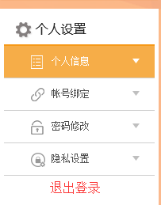  
     
   网站右上角，设置菜单调整顺序：  
    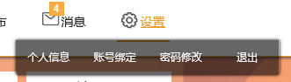  
   原：个人信息 账号绑定 密码修改 退出

改为：退出登录，个人信息，账号绑定，密码修改  
**3.2 微信 和 网站 共同修改点：**  
**用户被访问页面**（不是用户自用主页）取消 **文库列表 图库列表  
逻辑改变：用户自己维护自己的图库 和 文库，只有用户自己主动发布，和发布时从图库文库关联的图片 和 文件 才能被访问者下载和浏览。  
  
PC端 用户主页上的 文库列表 图库列表 改为：我的文库 我的图库  
  
微信端： 用户主页上的名称有误解，现在写成了 他的图库 他的文库  
 应该是 我的图库 我的文库**另外，因为只有PC端可以对文库图库进行上传，下载，删除，私密等维护，微信端不可维护**，请提示微信用户：“目前仅在PC端支持上传，下载，删除等维护，微信端只支持浏览和下载”  
  
3.3 微信端的活动 和 圈子列表，增加如下功能：**  
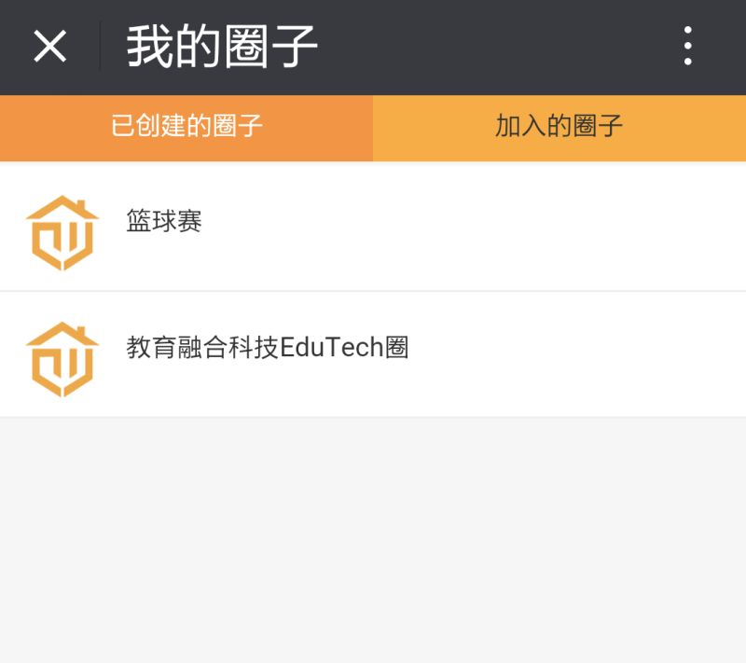 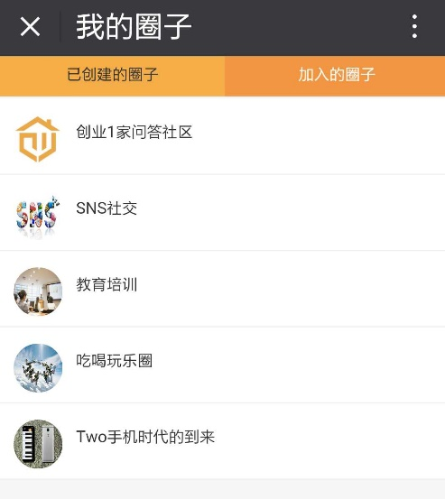  
已创建的圈子 加入的圈子 **改为： 我创建的圈子， 我加入的圈子**已创建的圈子列表 每条后面增加一个 **编辑** 按钮  
我加入的圈子列表 每条后面增加一个 **退出** 按钮（**创业1家问答社区 例外不可退出**）

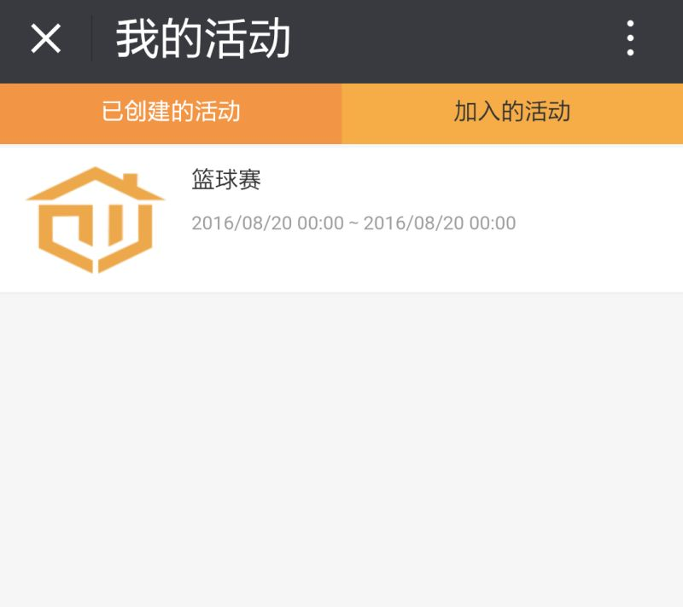 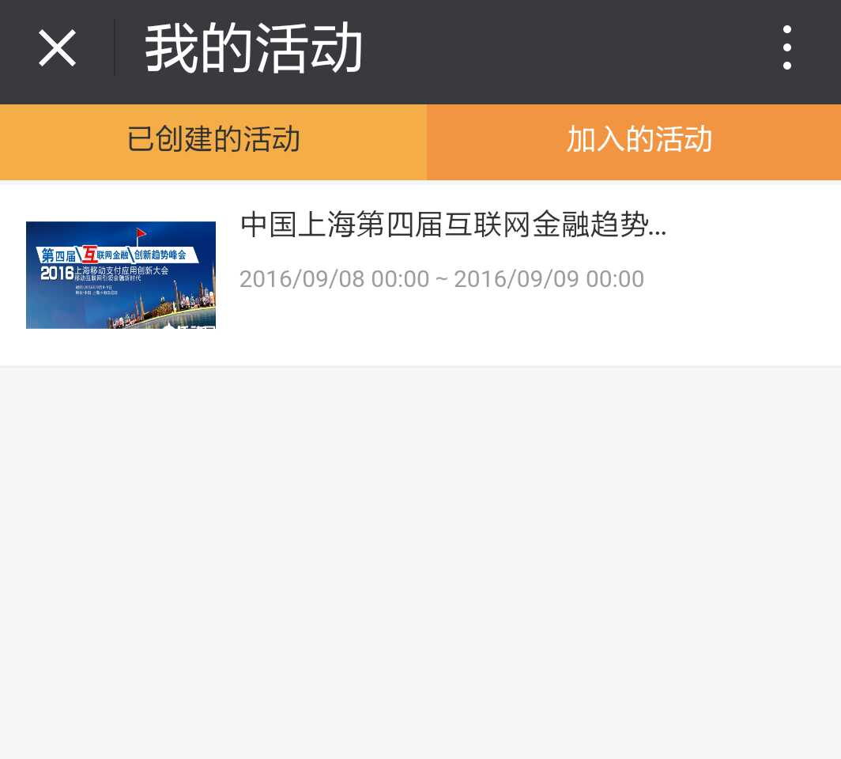  
同理 对于活动，名称改为： 我创建的活动， 我加入的活动， 列表中有编辑和取消的功能。  
**注意1：**在微信端的分类，我创建的 和 我参与的，在ＰＣ端没有能够在列表中反映出来，只在我的发布列表中，活动显示了我创建的活动，圈子显示了我创建的圈子，没有我参加的活动 和 我加入的圈子列表？ 请做相应的修改  
  
另外PC端发布列表中的 编辑 和 删除按钮直接显现，不要移动到某处再显现，这样功能比较直观 

**注意2：**在发布者编辑和改变了 圈子或者活动的发布字段后，请用站内信件自动通知 加入圈子的创友 和 报名参加或的创友， 加入的圈子或者 参加的活动有什么变化。

**3.4 微信菜单名称 和 欢迎语修改：**  
  
第一个：资讯 菜单名称 改为：**创1讯  
  
服务号欢迎语改为：  
  
欢迎光临“创业1家”! 来到创业1家，就是1家人。创1管家将贴心为您提供全方位的创业就业服务：**

**★您可使用“创1讯“功能，展示您的创业理想或就业目标，找到您的合作伙伴、事业导师或投资贵人。还有您需要的服务机构和感兴趣的资讯。**

**★ 您可加入“创1圈”，发现同好，互动交流，有什么创业就业的问题尽管来提吧，我们这里有热情的创友，资深的大V答复您。**

**★您可以使用“我”的功能，来与创业1家的创友、合伙人、投资大V、就业导师等进行交流，您更可以安排您的重要日程，发布各种创业就业需求，快速准确对接您的需求。**

**更多功能和资讯，也欢迎您访问“创业1家”网站：**[**http://www.chuang1jia.com**](http://www.chuang1jia.com)

**3.5 增加创业1家 后台内容发布员角色 创业1家大管家 （请给设计个头像 ：）  
这个大管家发布的页面内容无需约谈，只需收藏，点赞，目前需要在如下三个栏目  
增加发布列表页面：融资 孵化 服务  
PC 端列表页面每个栏目增加一个分类页签****第一个页签前增加：知名投资机构** **第一个页签前增加：知名服务机构****第一个页签前增加：知名孵化器  
  
这些知名机构的发布在网站运营初期，可起到补充丰富内容的作用，初始数据我们会整理后自己发布，各项发布的字段如下：  
  
创业1家大管家发布 知名投资机构字段  
  
投资机构名称  
投资领域**

**投资机构封面**

**投资机构描述  
  
创业1家大管家发布 知名服务机构字段  
服务机构名称  
服务分类**

**服务机构封面**

**服务机构描述  
  
创业1家大管家发布 知名孵化器字段  
孵化机构名称  
孵化方向**

**孵化机构封面**

**孵化机构描述  
  
在微信端：  
  
将：最新 热门 筛选 修改为： 知名机构 最新 筛选  
  
其中： 知名机构为 创业1家大管家发布 展现页面上只有 点赞和收藏按钮，无需约谈  
 最新机构为用户发布 可点赞，可收藏 可约谈**

**筛选功能不变**

* 1. **约谈 消息功能优化一下：**

**PC端 和 微信端功能不相等，ＰＣ端有忽略消息功能，微信端没有？**

**另外对于约谈时间，在列表中显示了 针对了什么。。。约了什么时间。。，  
但在进入回复对话框中，就看不到上面这些信息了，回复对话框中是否可以如列表  
中显示的具体信息，就什么。。。内容发出了一个什么时间的约谈，  
  
如需要改变约谈时间，怎么修改约谈时间在消息框中，并可在时间到前提醒约谈双方呢？**

**3.7 微信 我 的菜单，在 我的设置 上方 增加“登陆/注册”功能页面，把会员登陆注册页面提取出来会比较直观。**